Guía 2 programación orientada a objetos

Velandia Castellanos Oscar Andrés

Universidad EAN

Desarrollo de Software

Dilsa Enith Triana Martinez

19 de agosto de 2024

**LINK actividad 1, 2.**

[**https://github.com/elgordowsky/guia2desarrollodesoftware.git**](https://github.com/elgordowsky/guia2desarrollodesoftware.git)

**Actividad 1**

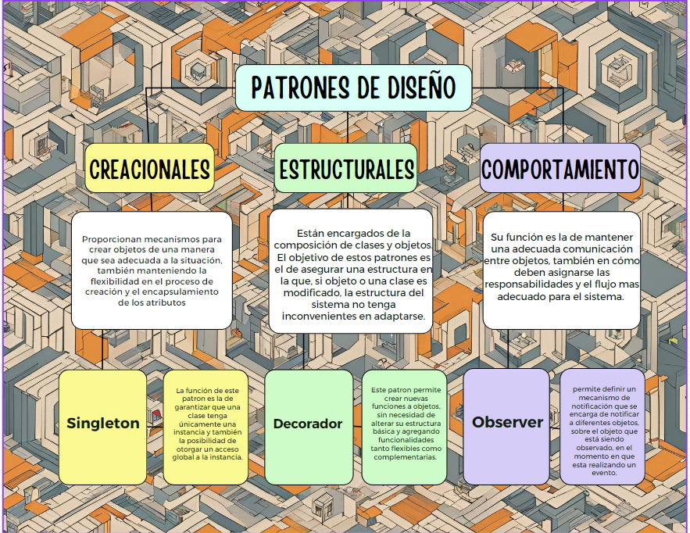

**Análisis**

Los patrones de diseño son soluciones a problemas en el desarrollo de software, estos tienen la capacidad de prever conceptualmente posibles inconvenientes en la estructura de nuestros desarrollos y así mismo ofrecen una estructura flexible para poder manipular mejor los proyectos. Según como ellos lo requieran.

Es posible que algunos patrones sean cercanos a soluciones concretas, como lo puede ser un algoritmo, pero en general buscan que la estructura sea flexible y con estructuras que se adapten a diferentes situaciones.

Para el desarrollo de esta actividad tuve en cuenta principalmente por los conceptos de los autores de “Patrones de diseño” Erich Gamma, John Vlissides, Ralph Johnson y Richard Helm, ellos describieron 23 patrones para se base de un desarrollo en programación.

Los 23 patrones de desarrollo fueron un inicio, desde entonces se ha comenzado a documentar otros patrones que buscan estructurar los proyectos de software adecuadamente. Entre ellos el curso ha tenido un interés en el MVC (Modelo Vista Controlador), en este modelo se busca separar los datos, la lógica de negocio y la interacción con el usuario.

Modelo:

* Información del sistema
* Gestiona los accesos a la información
* Gestiona la seguridad de los métodos

Vista:

* Gestiona la interacción con los usuarios
* Genera peticiones hacia el controlador, para obtener los datos de salida

Controlador

* Gestiona la lógica para enviar los datos a la vista
* Realiza las peticiones al modelo

**Actividad 2**

References

Refactorización y patrones de diseño. (s. f.). <https://refactoring.guru/es>

Deitel, P., Deitel, H., Romero Elizondo, A. V., & Fuenlabrada Velázquez, S. (2016). Cómo programar en Java (10a edición). Capítulo 12. México, México: Pearson Educación.

Villalobos S., J. A., & Casallas, R. (2006). Fundamentos de programación: aprendizaje activo basado en casos: un enfoque moderno usando Java, UML, Objetos y Eclipse. Capítulo 5. Bogotá, Colombia: Pearson Educación.

*For additional information on APA Style formatting, please consult the* [*APA Style Manual, 7th*](https://apastyle.apa.org/style-grammar-guidelines) *Edition.*